Отчет
о проведении оперативно-профилактической операции «Каникулы»
с 16.03.15 г. по 05.04.15 г. в МБДОУ «Детский сад № 2»

№ | Название мероприятий | Кол-во  мероприятий | Кол-во  участников
1. | Конкурс чтецов «Красный, желтый, зеленый» | 1 | 54
2. | Ситуации общения «О чем говорит дорожный знак?», «Мы пассажиры и пешеходы», «Нельзя играть на дороге», «Как я с мамой перехожу дорогу?», «Как я иду в детский сад?», «Как машины людям помогают?» и др. | 8 | 57
3. | Консультация для родителей «Осторожно, гололед!» | 1 | родители всех возрастных групп
4. | Просмотр мультфильмов и презентаций по ПДД производства «Лукаморье Пикчерс», «Дорожные знаки» и др. | 10 | 35
5. | Режиссёрские игры «Приключение светофорчика», «Приключение сказочных героев в городе», «Приключение гномика». | 3 | 47
6. | Дидактические игры «Дорожные знаки», «Пройди полосу препятствий», Большая прогулка», Светофор», «Правила поведения в транспорте», «Важные знаки», «Транспорт» и др. | 14 | 57
7. | Конструирование «Улица города», «Мост», «Вокзал», «Автобус» | 4 | 57
8. | Рассматривание иллюстраций «Улицы города», «Дороги в весенний период времени», «Дорожные знаки», «Правила поведения во дворе» и др. | 8 | 57
9. | Работа в книжном уголке: чтение произведений  - В. И. Мирясовой «Автобус», «Троллейбус»,  - Н. Носов «Автомобиль»,  - В. Клименко «Происшествие с игрушками» | 12 | 57
10. | Целевые прогулки: «Пешеходный переход»,  «Наша улица», «Рассматривание грузового транспорта», «Главная дорога» | 4 | 57
11. | Инструктаж «Правила поведения в транспорте и на остановке» | 1 | 56
12. | Минутки безопасности «Пешеход это кто?», «Опасные игры», «Опасность на дороге», «Пешеходный переход» и др. | 8 | 57
13. | Сочинение рассказа «Дорога в детский сад» | 2 | 32
14. | КВН «Правила дорожные детям знать положено!» | 1 | 63
15. | НОД Конструирование на тему «Наш комплекс» | 1 | 25
16. | Заучивание стихотворения Р.Фархади «Светофор» | 1 | 11
 | Итого: | 79

Ответственный по ПДД Ветрова Т.Г.
Конкурс чтецов «Красный, желтый, зеленый»
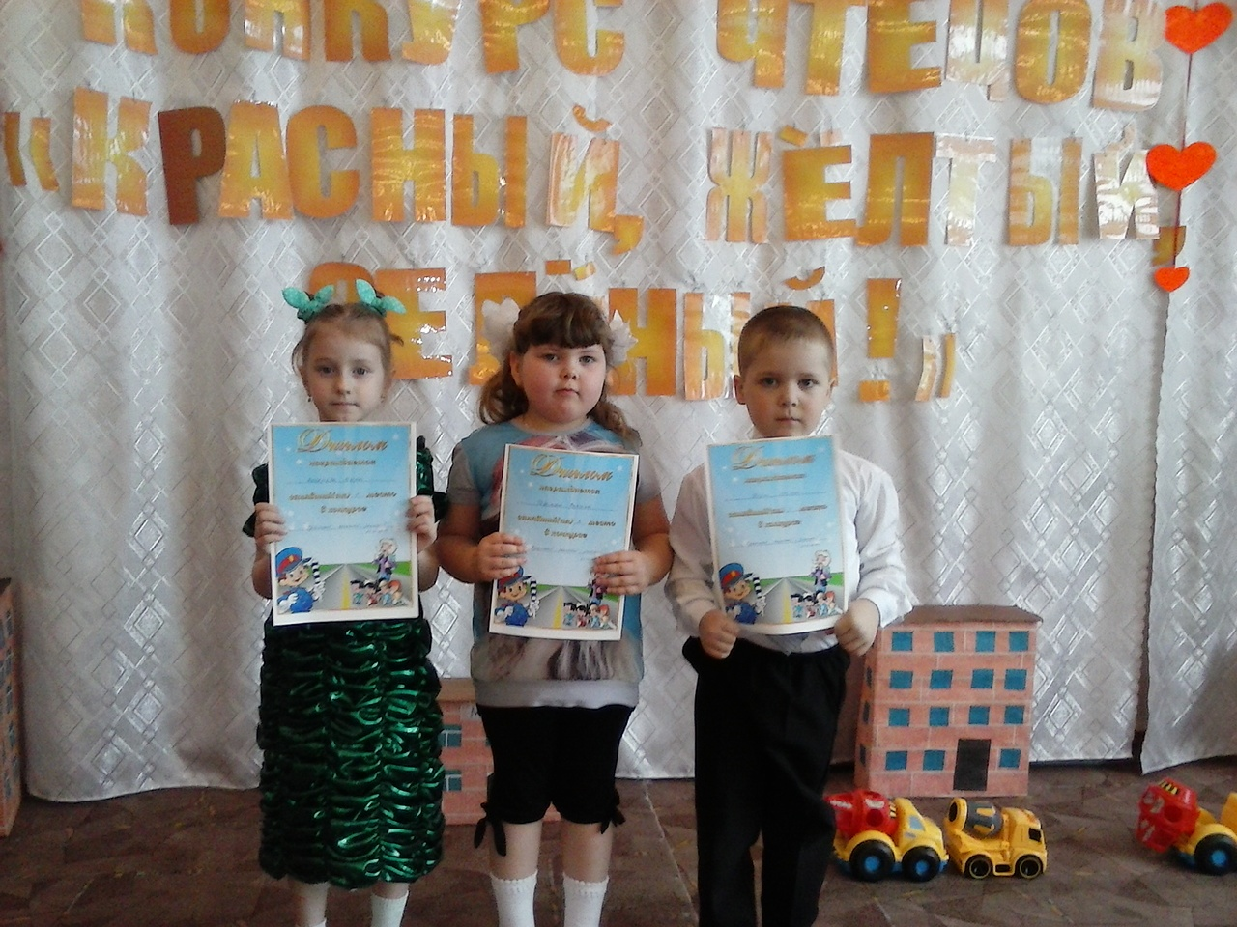
КВН «Правила дорожные детям знать положено!»
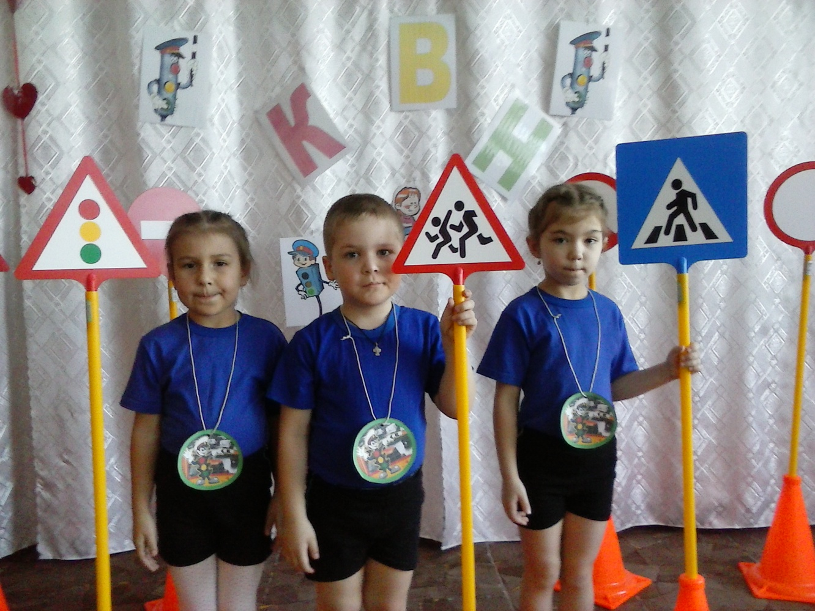
Рассматривание иллюстраций «Дорожные знаки»
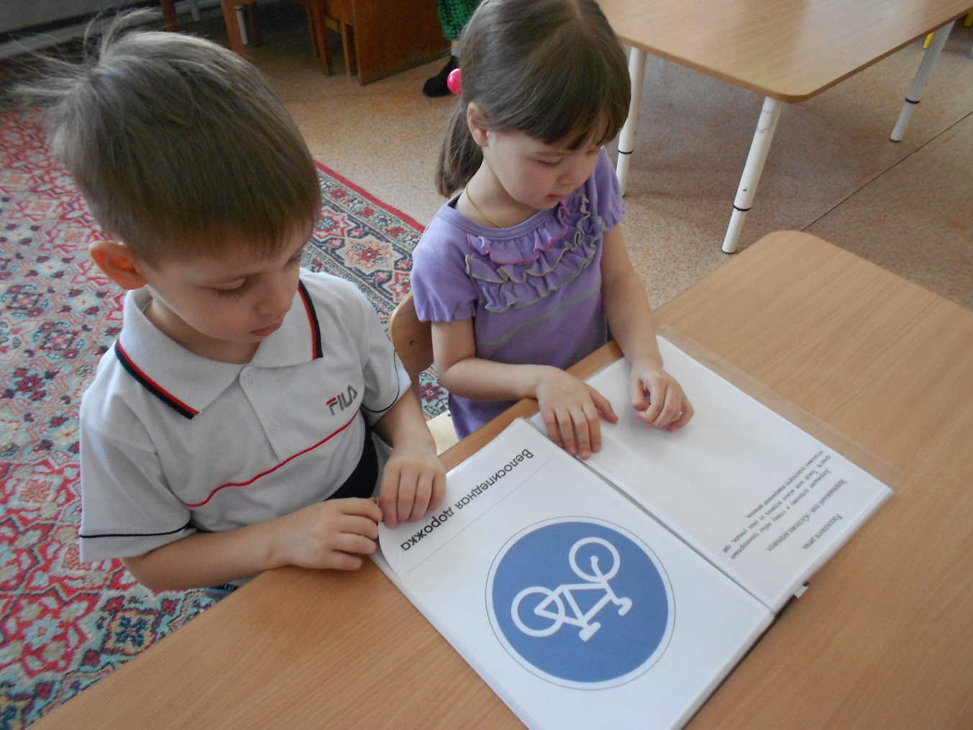
Игры с детьми

